- ALTA EN LA App QR4services:
- Nombre y apellidos
- Identificación: DNI (todo seguido y con la letra en mayúscula. Ej: 13456789X)
- Correo electrónico (debe ser único por persona)
- Contraseña
- A tener en cuenta:
- Escoger, preferiblemente, un correo que este activo.
- Si una o un abonado no tiene acceso a la tecnología o no tiene DNI, podrá solicitar una tarjeta QR. Con tarjeta QR sigue siendo necesario hacer reserva previa.
- ALTA DE RESERVAS: (para personas con app y personas con tarjeta QR)

- Desde www.qr4services.com:

o
- Desde la App: accede a la zona de reservas pulsando el menú de la parte superior derecha:
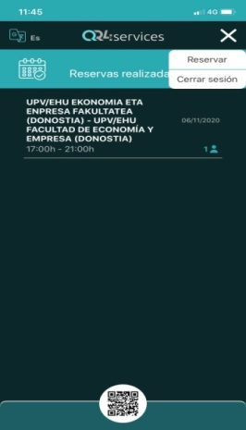
- Localiza la instalación donde quieres reservar.
- Escoger el día y turno para el que se quiere reservar.
- Elija el número de personas para las que quiere reservar y rellene los datos del responsable de la reserva.
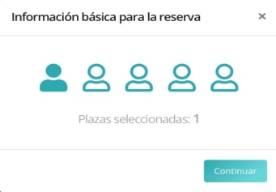

- Identifique a cada miembro con su documento correspondiente; DNI o nº de tarjeta QR (abonados), o nada si no es abonado.
- *Si hay no abonados en la reserva pasará a la pasarela de pago para pagar con tarjeta o bizum, si no los hay, habrá finalizado.

- NORMATIVA

- Cada domingo a las 19:30 se publicarán en la web www.qr4services.com los turnos disponibles para la semana siguiente. A partir de ese momento se podrán realizar las reservas para cualquier día de esa semana hasta el domingo.

- ACCESO A LAS INSTALACIONES
- Se accederá a la instalación con un máximo de 15’ de antelación al turno reservado.
- Para acceder hay que mostrar los códigos QR de todos los componentes de la reserva.
- Los códigos están alojados en el apartado ENTRADAS de la app de la persona que ha hecho la reserva, si está registrado con el mismo correo electrónico, o desde el correo electrónico de la persona que ha hecho la reserva.
- Los códigos alojados en la app se pueden compartir con el resto de componentes de la reserva para no tener que acceder todos a la vez obligatoriamente.
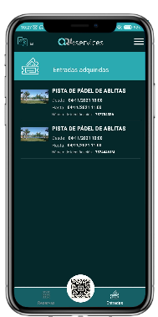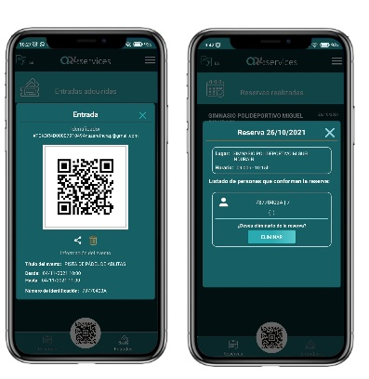

- CANCELACIÓN DE UNA RESERVA
- La reserva sólo se puede cancelar en la App QR4services antes de iniciarse el turno y solo si la reserva es de un abonado.

- ATENCIÓN DE CONSULTAS/INCIDENCIAS
- Correo electrónico al que dirigir las consultas e incidencias: tecnico@qr4events.com

